2025-2026 GÜZ DÖNEMİ SONU AKADEMİK PERSONEL MEMNUNİYET ANKETİ SONUÇLARI

Akademik personel memnuniyet anketi bulguları, katılımcı akademisyenlerin genel işleyiş, yönetim ve örgütlenme, iş doyumu ve memnuniyeti konusunda çok yüksek oranda olumlu bir algıya sahip olduğunu göstermekle birlikte; üniversitenin sunduğu fiziksel şart ve imkânlar ile araştırma-geliştirme konularında geliştirilmesi gereken yönler olduğuna işaret etmektedir.

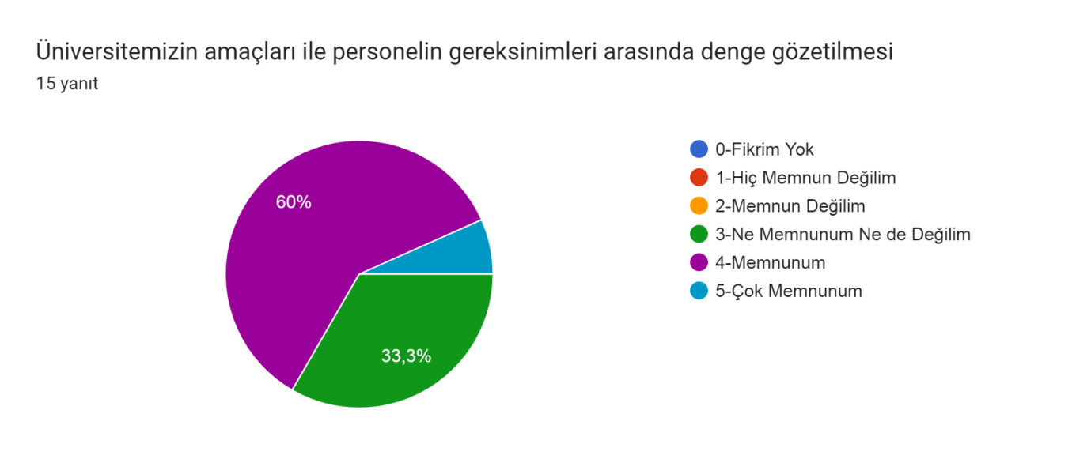

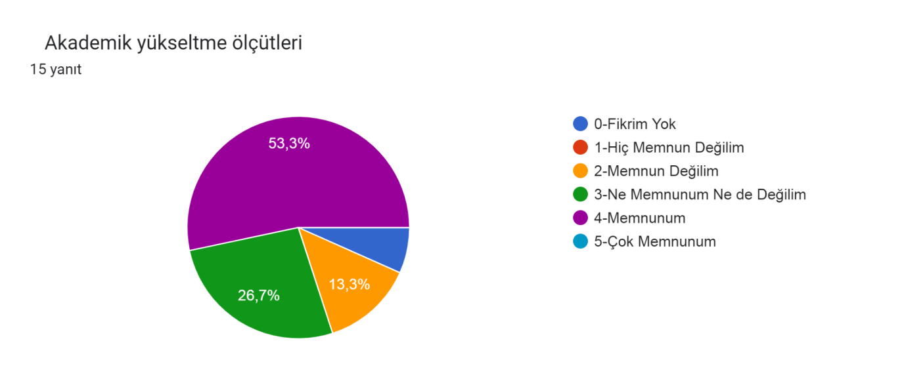
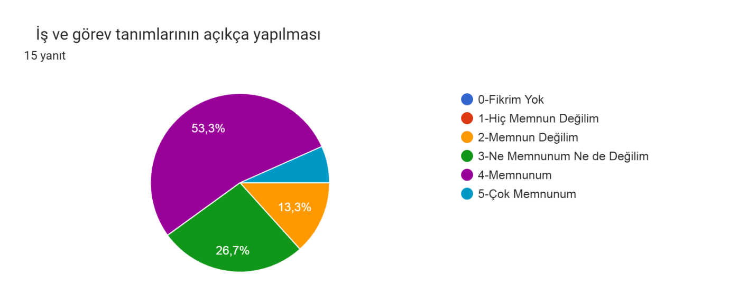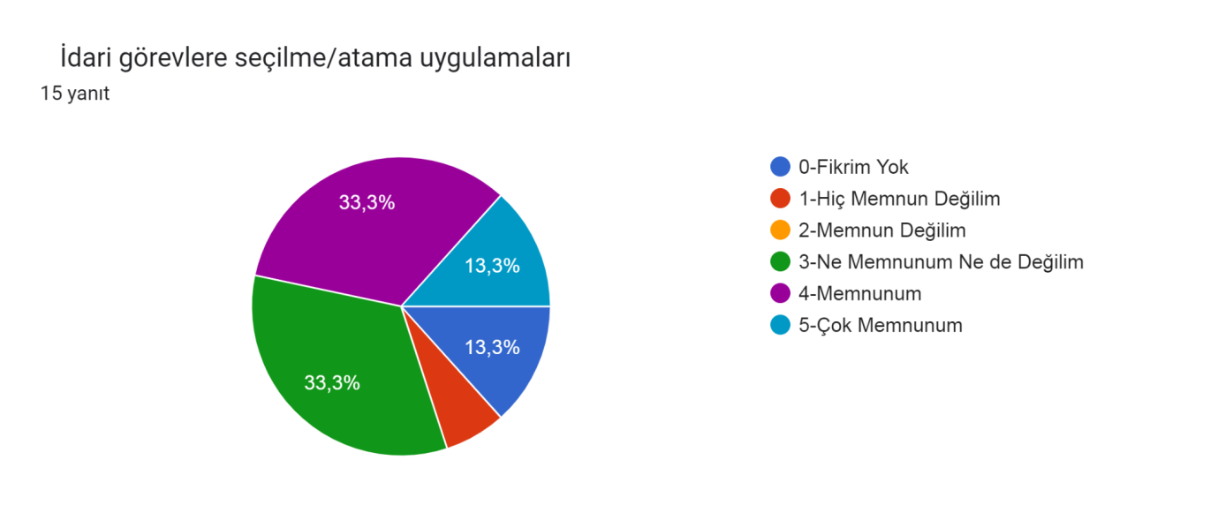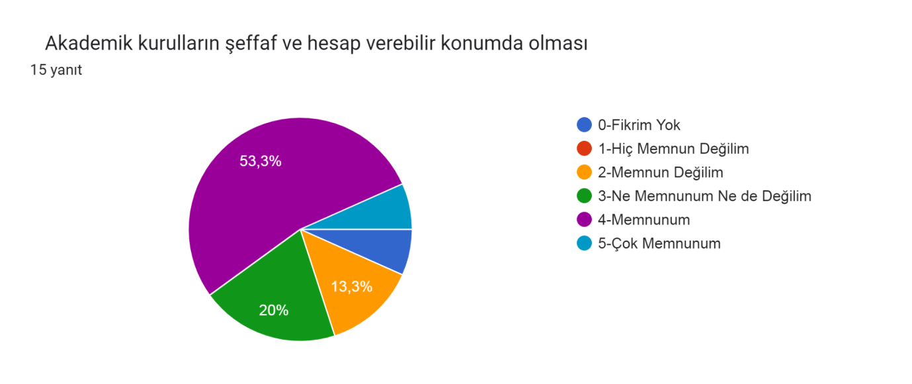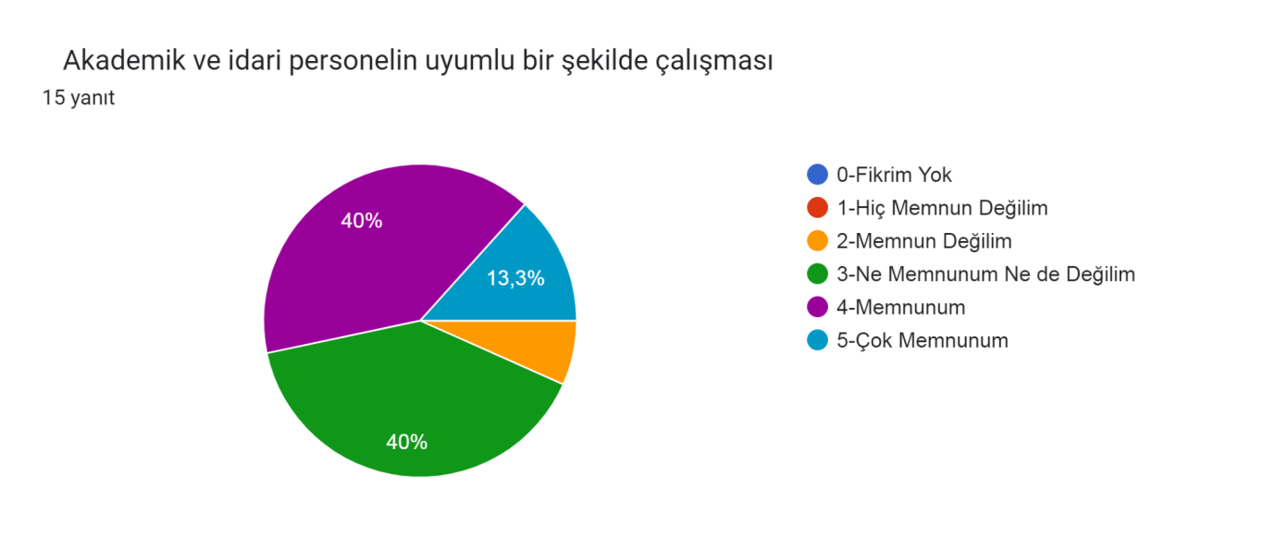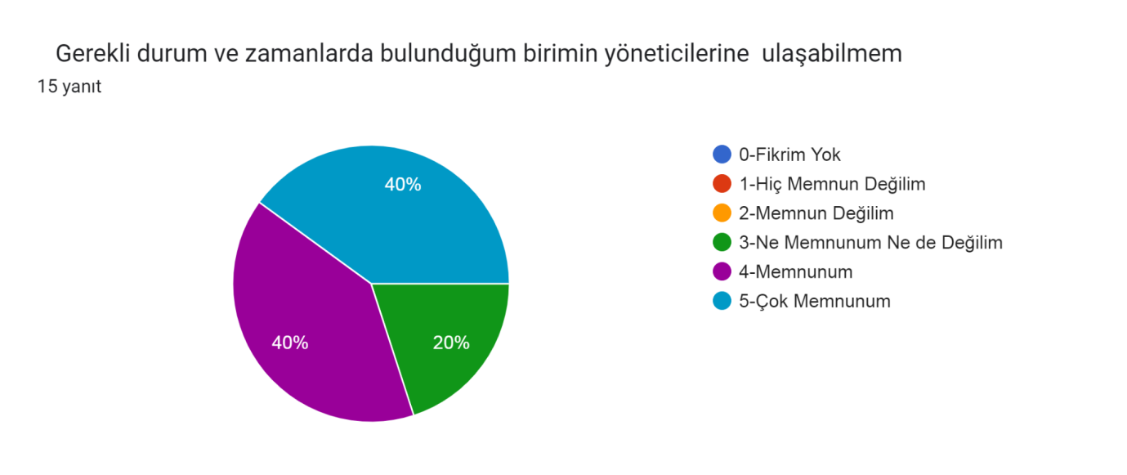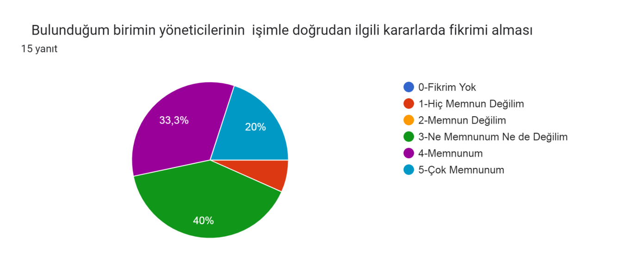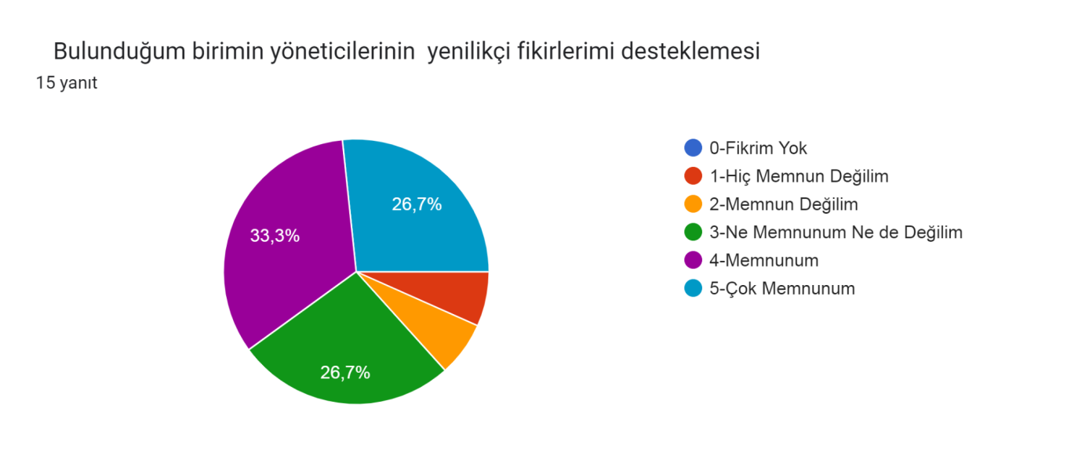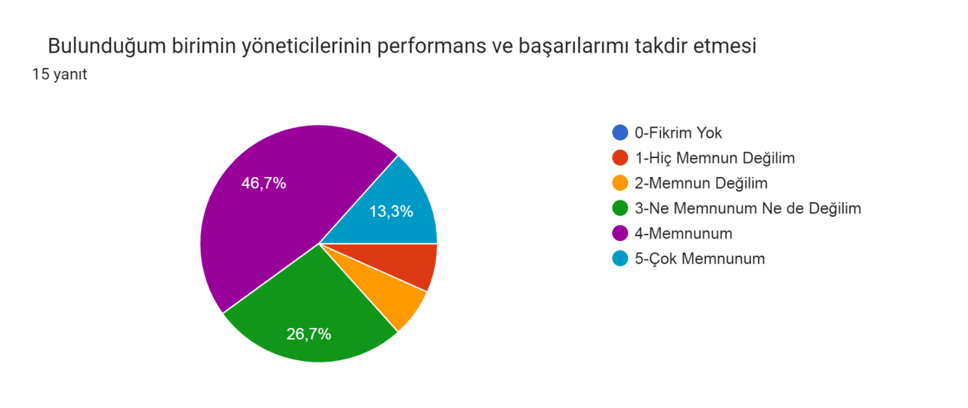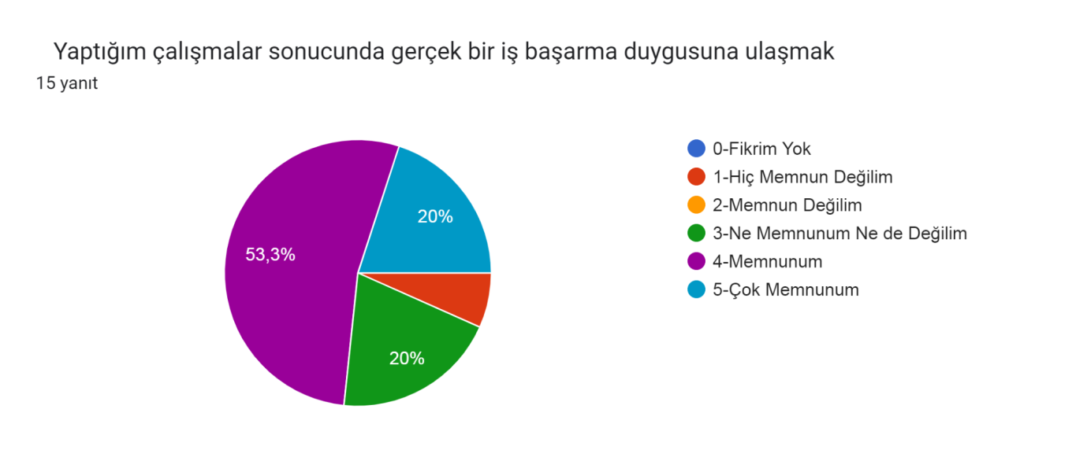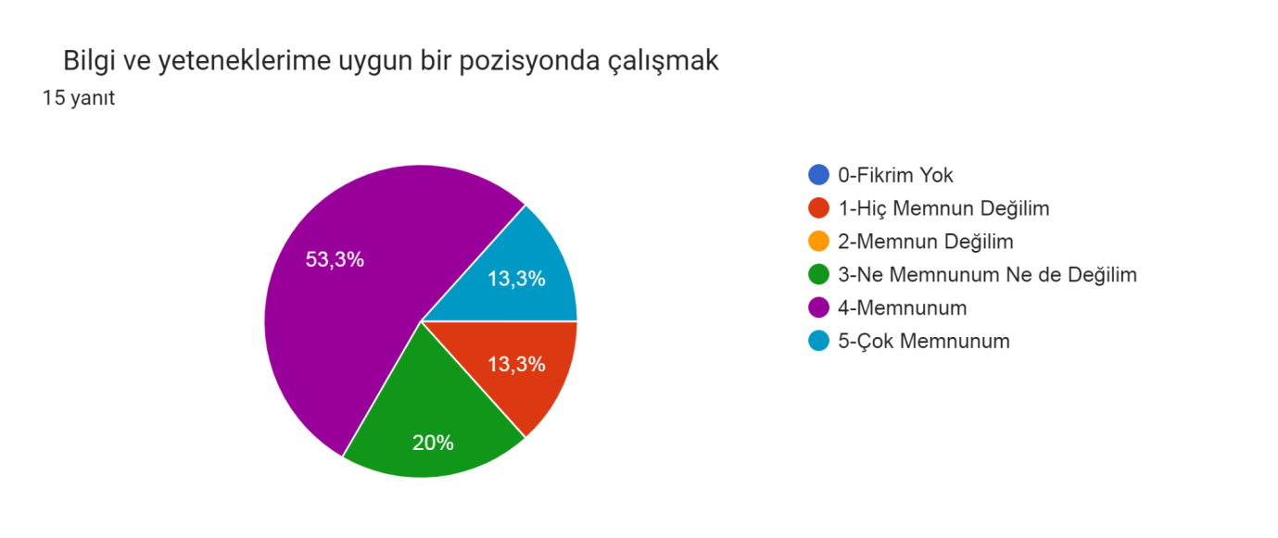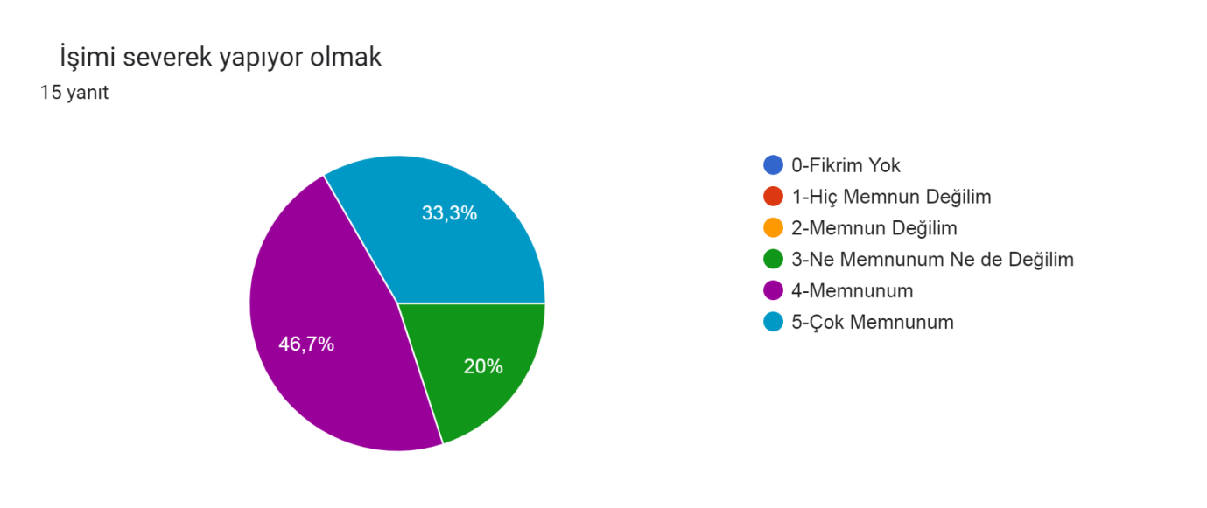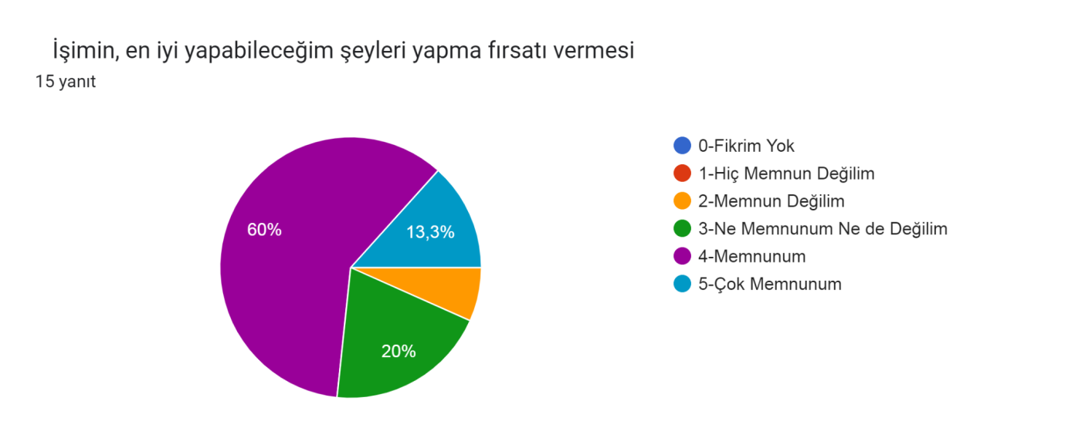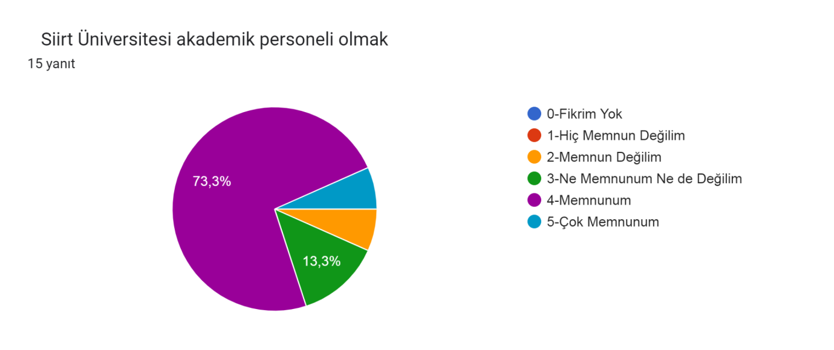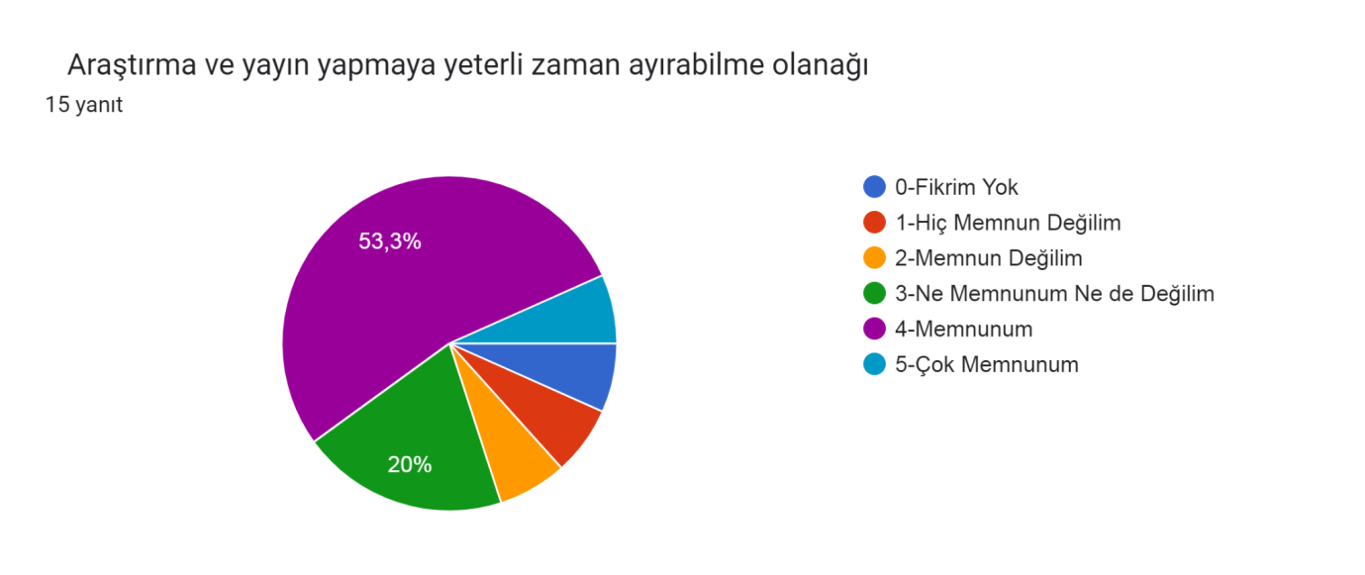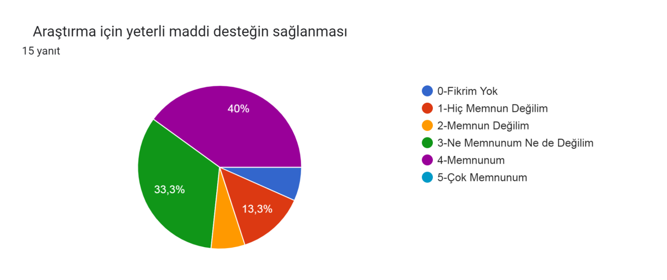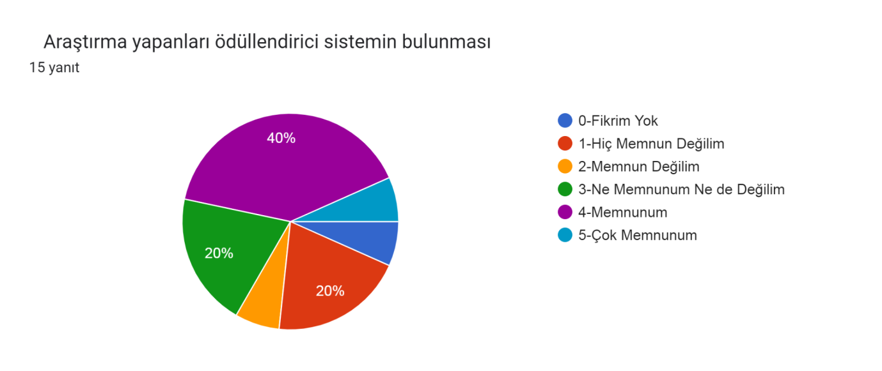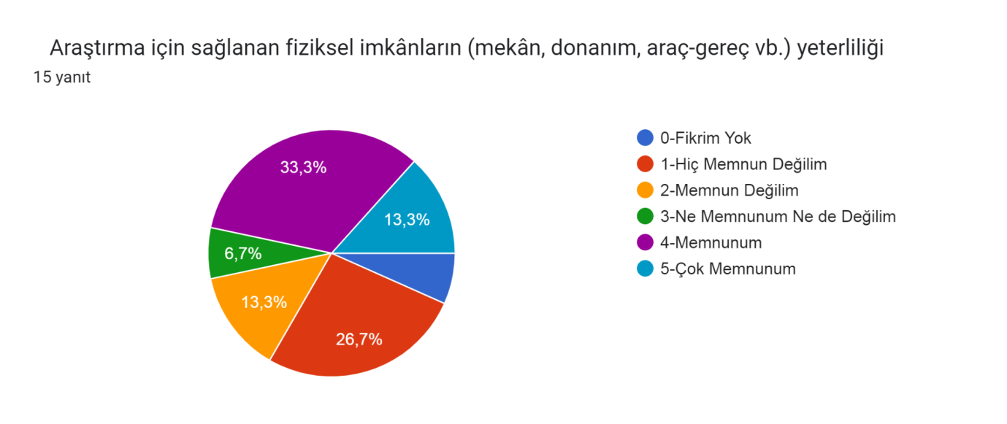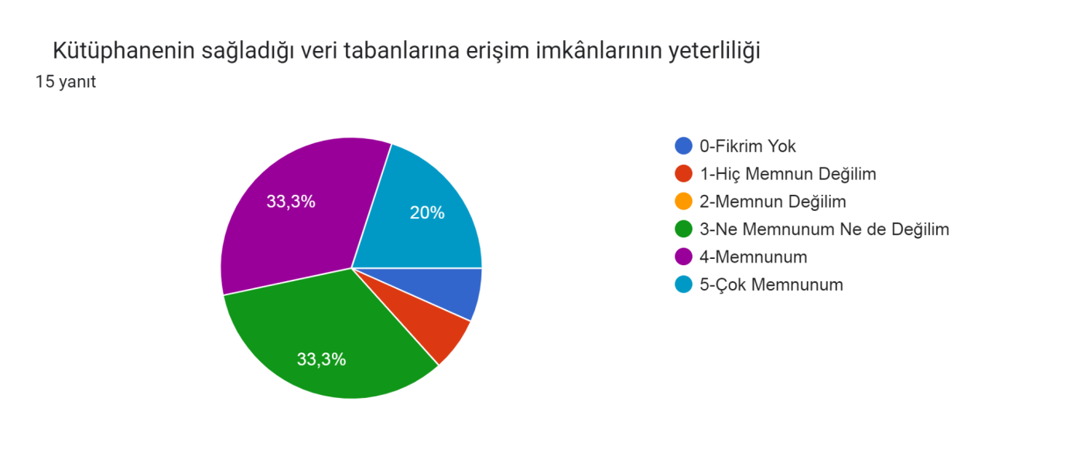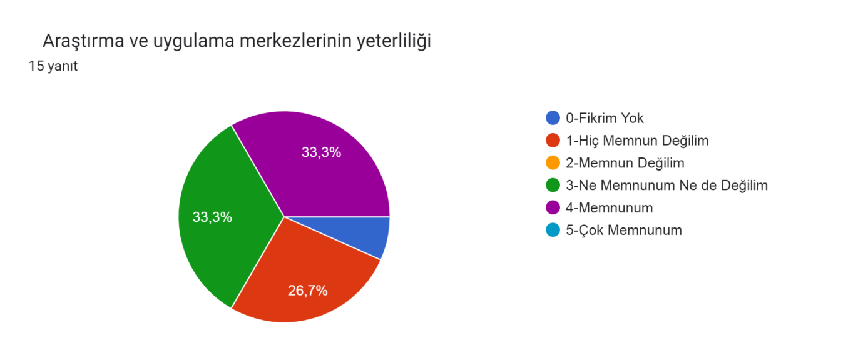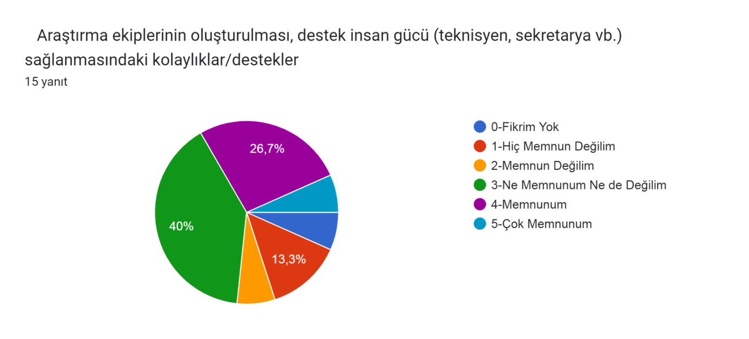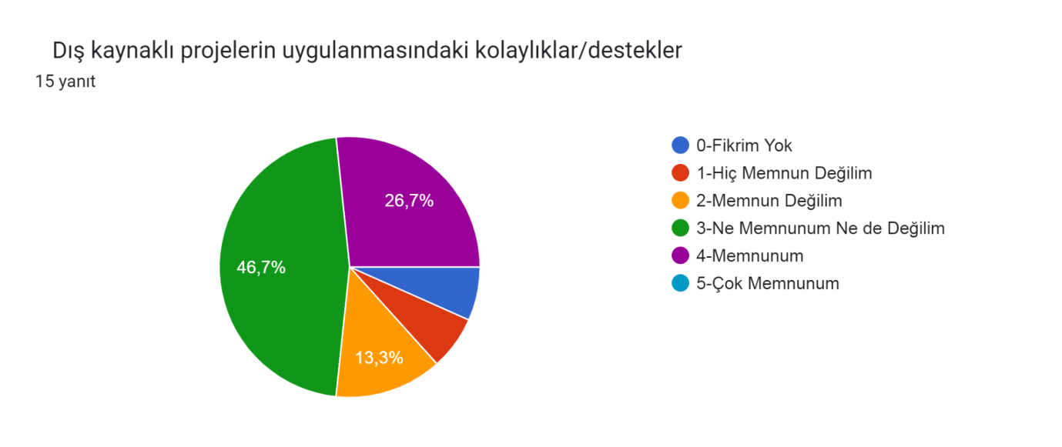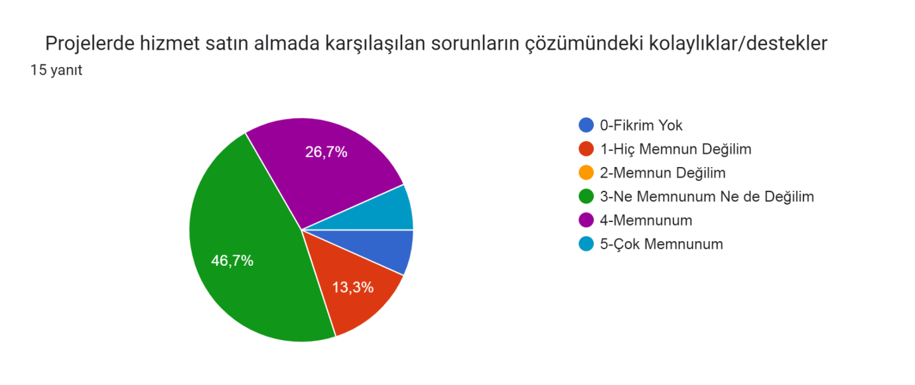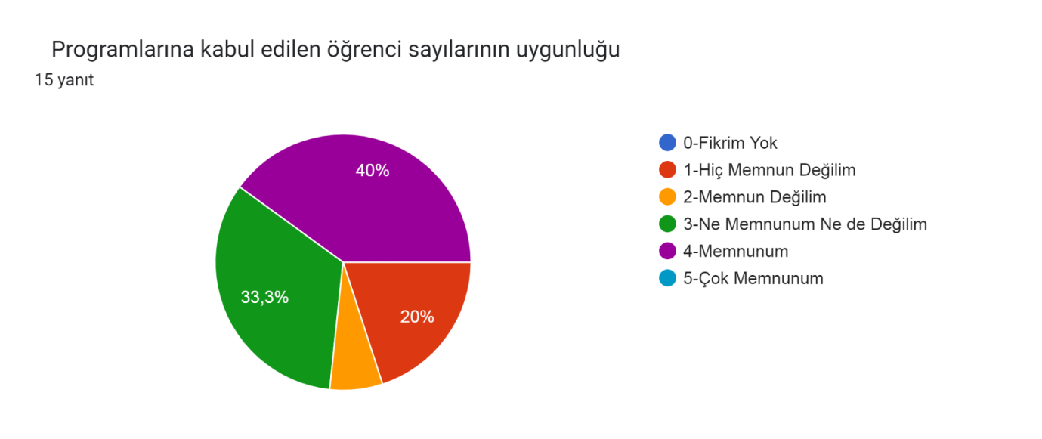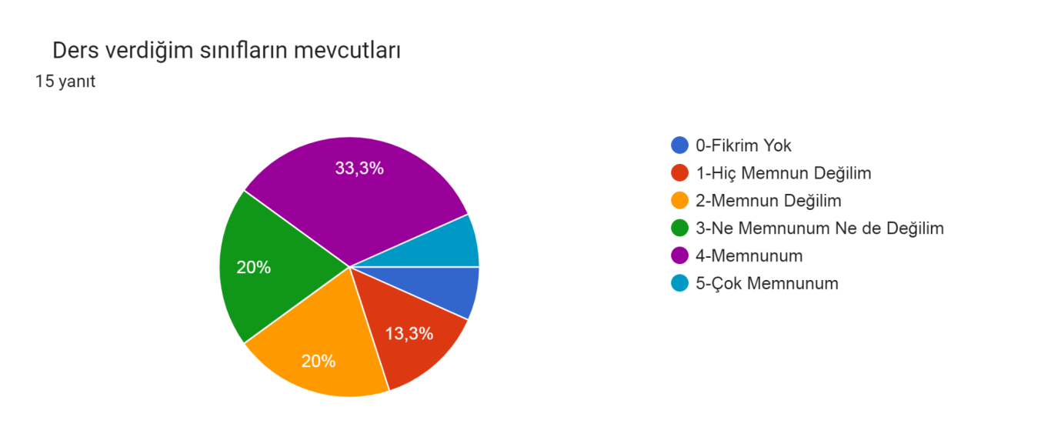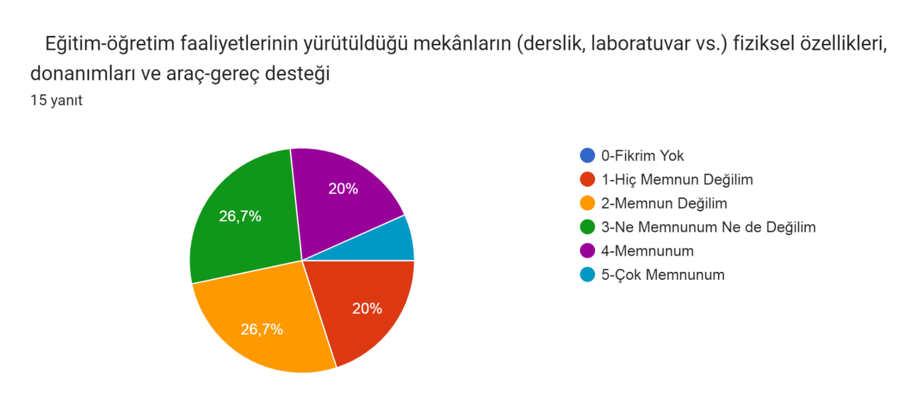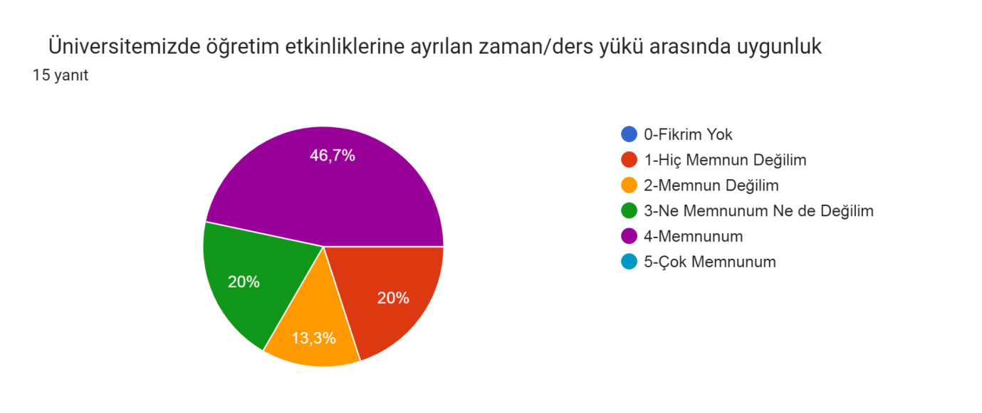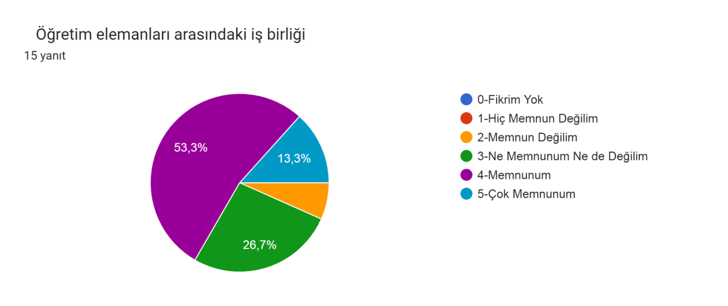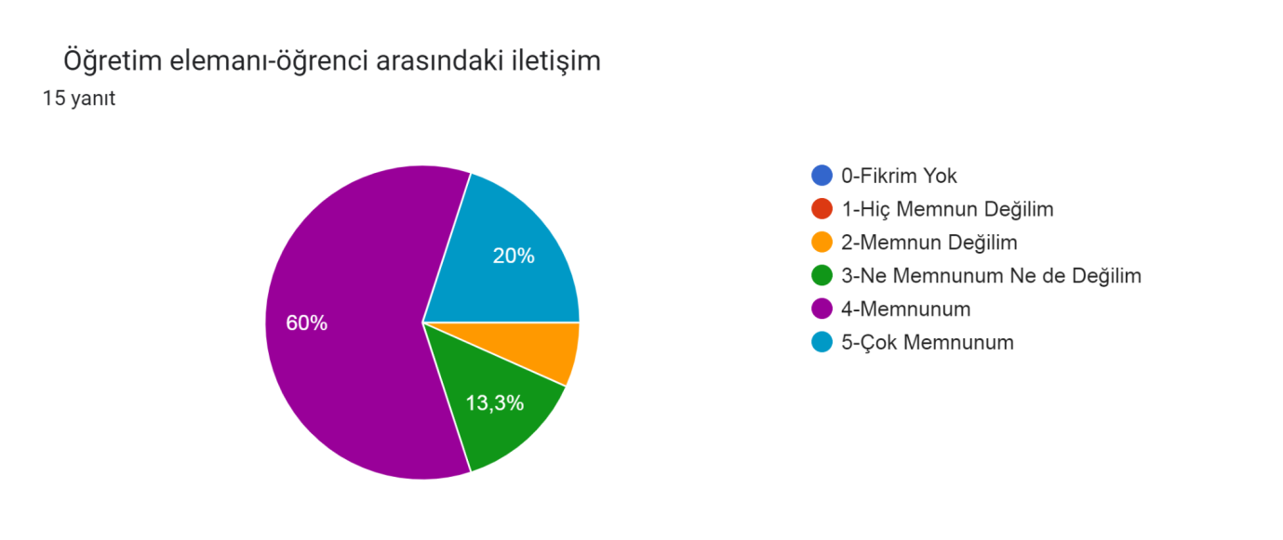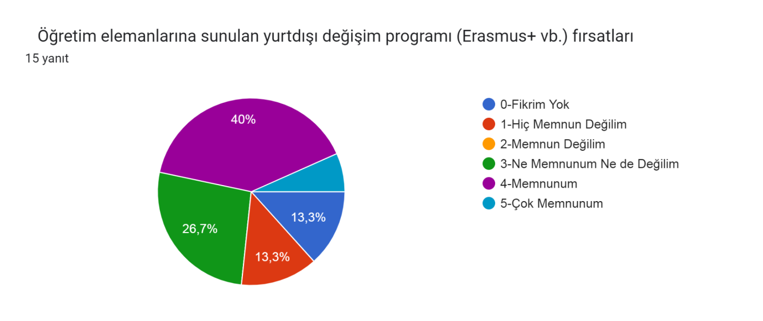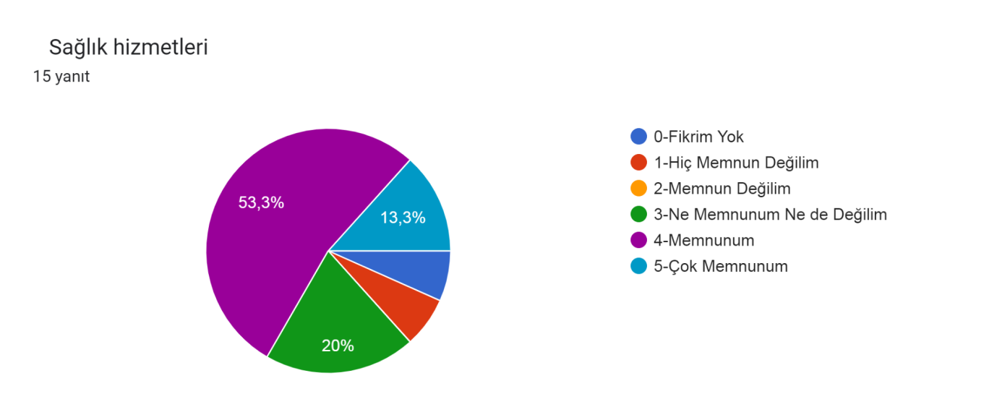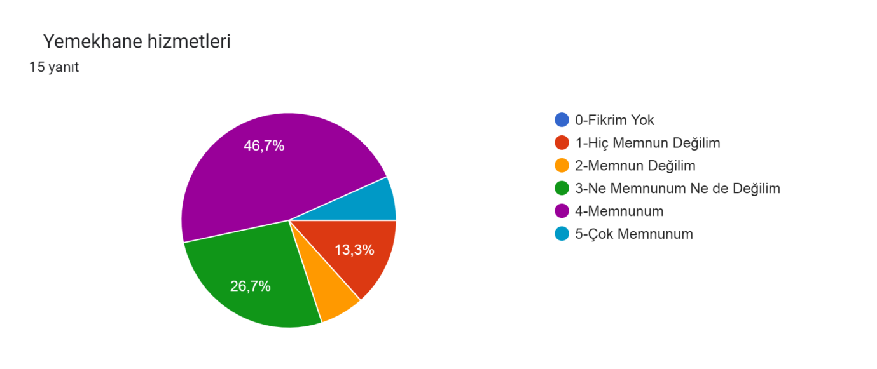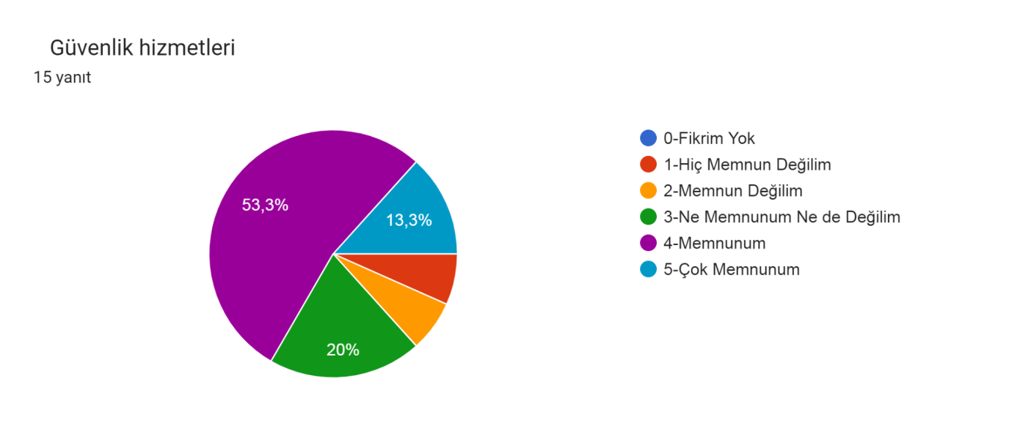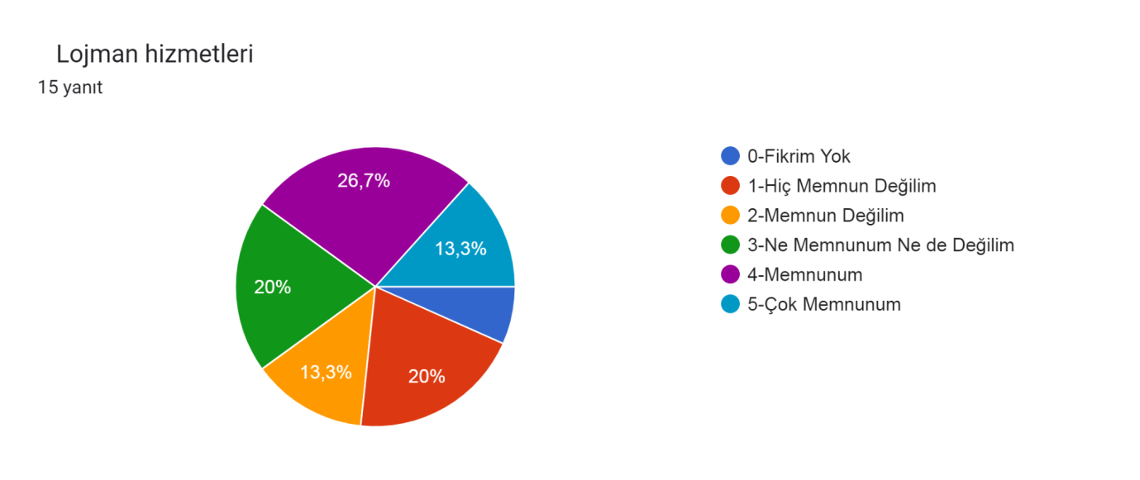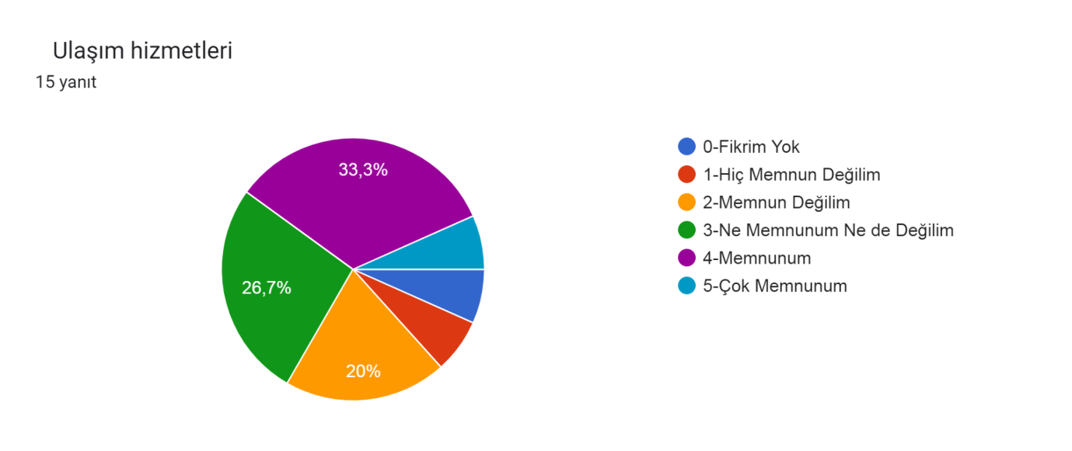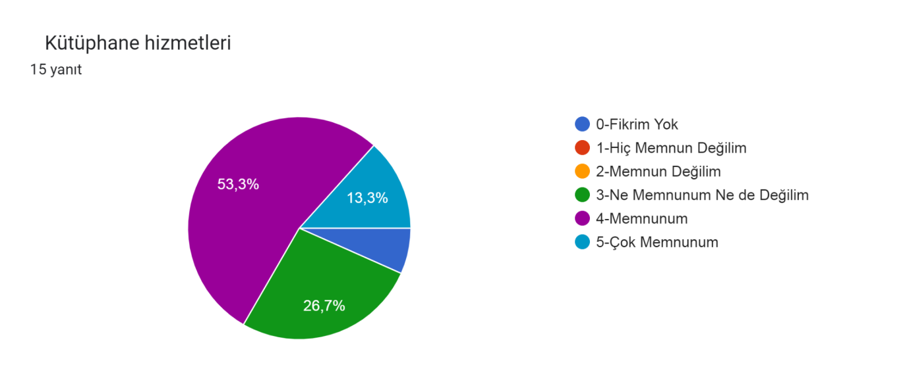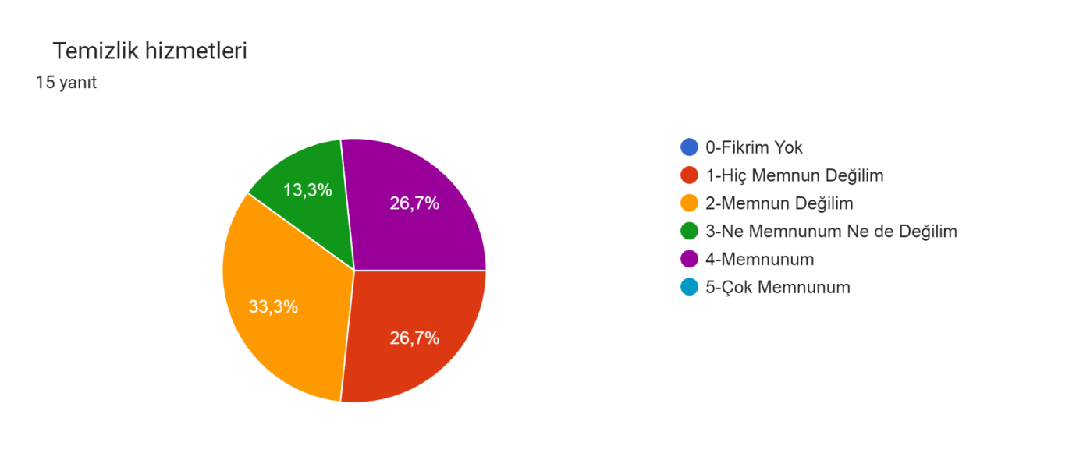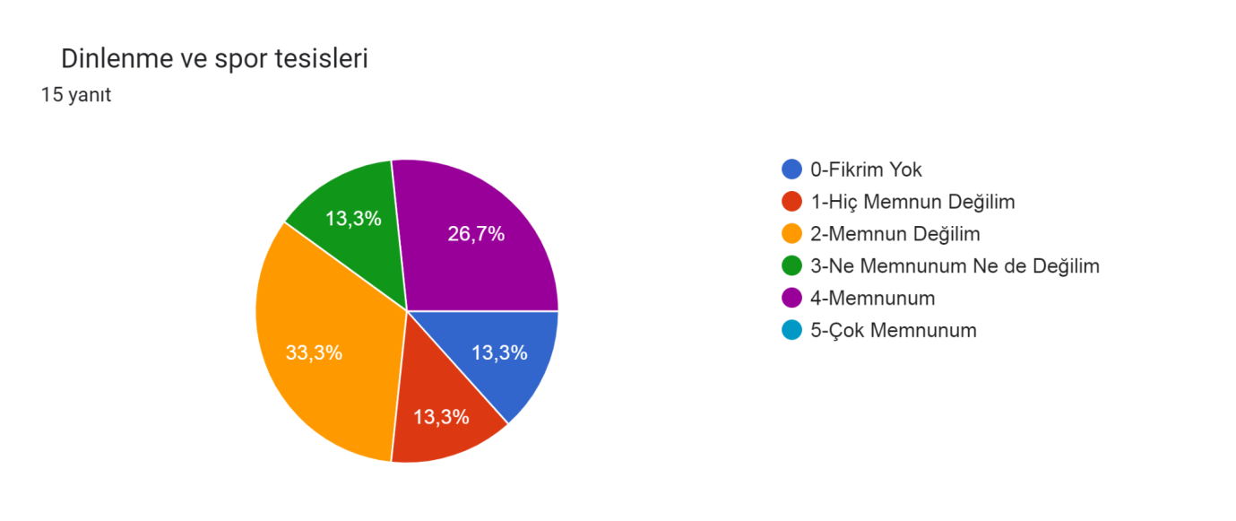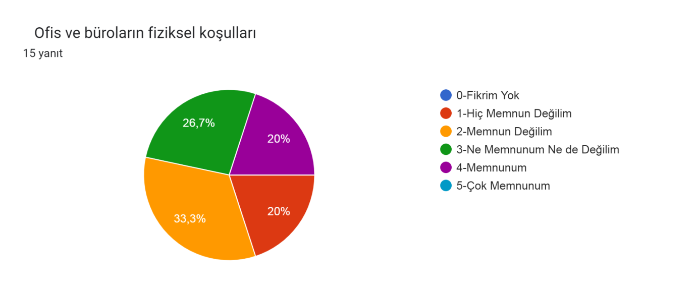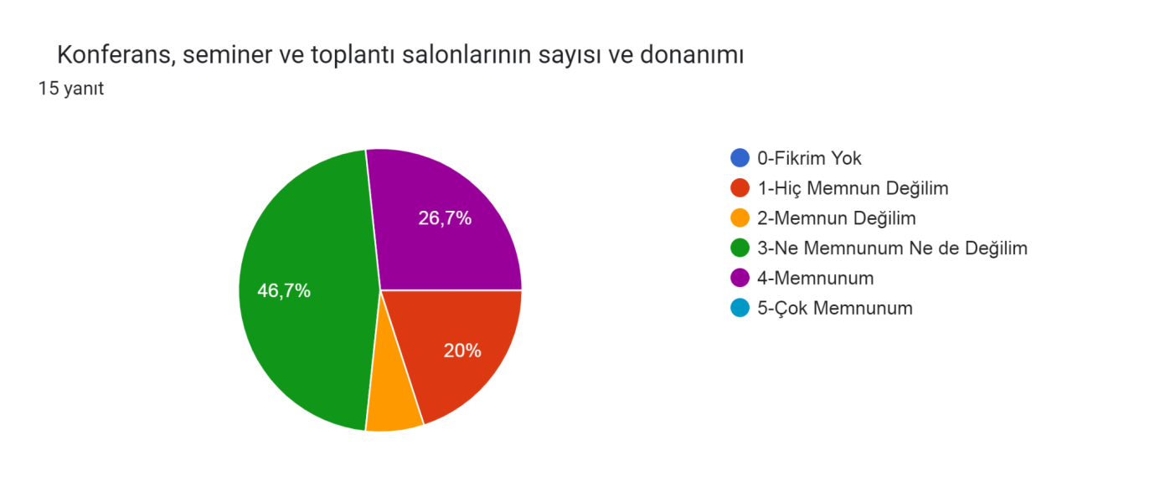
Geliştirilmesi gereken yönler:
Katılımcıların büyük bir çoğunluğu, fakülte yönetiminin titizlikle görevini yürüttüğünü, ulaşılabilir, şeffaf ve çözüm odaklı olduğunu düşünmektedir. Akademisyenlerin karar mekanizmasına dahil olduğunu hissetme oranı yüksektir. Bu maddede her ne kadar olumlu cevap verenlerin oranı yüksek olsa da olumsuz ve kararsızların toplamda olumlulara göre daha yüksek oranda yer almaları dikkate alınmalıdır. Öğrenci işlerinin işleyişi, bilgilendirme/duyuru mekanizmaları ve hizmet içi eğitimler yeterli bulunmuştur. İş yükünün adil dağıtılmasından memnun oldukları görülmektedir. Çalışma koşulları belirlenirken kişisel ihtiyaçların dikkate alınması akademisyenleri memnun etmektedir. Fakülteye aidiyet duygusunun akademisyenlerde bir hayli yüksek olduğu bulgulanmıştır. Fakültenin vizyon, misyon ve kalite çalışmalarından yine yüksek bir oranda haberdar olunduğu görülmektedir.
Araştırma ve geliştirme alanında verilen teşviklerden duyulan memnuniyet bir yana;ulusal ve uluslararası akademik faaliyetlerin daha yoğun bir şekilde desteklenmesi, maddi desteklerin verilmesi araştırma yapmaya yönelik fiziksel imkanlar ve ders yükünden arta kalan zaman konusunda araştırma faaliyetlerine dair imkanlar yaratılması elzemdir. Akademisyenler arasındaki iş birliği ve iletişiminden duyulan memnuniyet oranı oldukça yüksektir. Bütün bunların yanı sıra fakültenin fiziki koşullarına dair olumsuz fikirler; donanım, bilişim hizmetleri, teknik destek, derslik gibi konuların yetersiz bulunması bu konuda iyileştirmeler yapılmasını gerekli kılmaktadır.

